OPO ~ Deel 2 periode 2

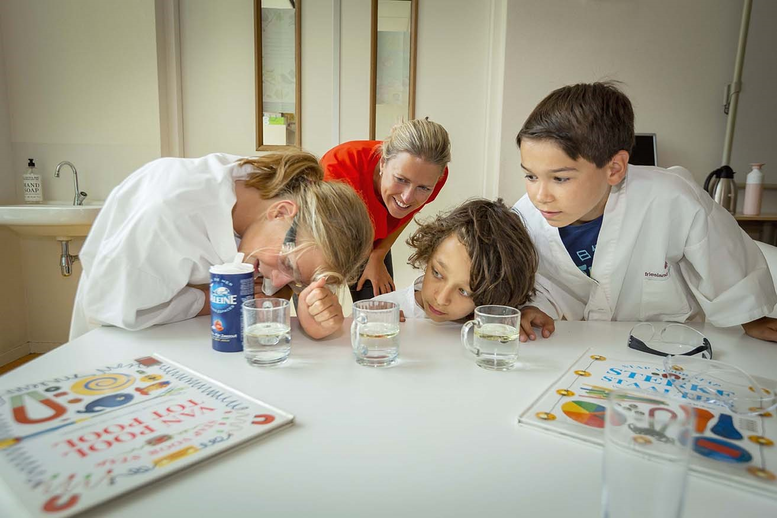

Sara van Dijk

Studentnummer: 215291

Docent: Nynke de Jong

Inlever datum: 03-02-2023

Inleiding

Als onderwijsassistente ben je continu bezig met communiceren met kinderen. De interactieve vaardigheden helpen ons kinderen te ‘vertalen’ en dus te begrijpen. Er zijn zes interactieve vaardigheden die je kan verdelen in twee groepen. De basale vaardigheden: sensitieve responsiviteit, respect voor autonomie, structuren en grenzen stellen. De educatieve vaardigheden: ontwikkelingsstimulering, praten en uitleggen, begeleiden van interacties.

**Sensitieve responsiviteit:** Pikt de o.a. de signalen op van de kinderen en reageert de o.a. op de juiste manier? Is de o.a. een veilige haven voor het kind?

**Respect voor autonomie:** Geeft de o.a. ruimte aan de kinderen? Stimuleert de o.a. zelfinitiatief.

**Structuren en grenzen stellen:** Kan de o.a. goed duidelijk maken wat er van de kinderen verwacht wordt en of de kinderen zich daaraan houden.

**Ontwikkelingsstimulering:** De o.a. biedt stimulering, aangepast op aandacht, ontwikkelingsniveau en gemoedstoestand van het kind, prikkelt de interesse van het kind, maar vermijdt overstimulering en gebruikt de momenten die zich voordoen. De o.a. stimuleert de motorische, cognitieve, taal en creatieve vaardigheden van de kinderen.

**Praten en uitleggen:** Deze vaardigheid draait om de mate waarop de o.a. spreekt en uitlegt en hoe de o.a. dat doet.

**Begeleiden van interacties:** Hoe stimuleer je als o.a. de relaties tussen de kinderen in de groep?

De robotfabriek: olieproef

Een aantal weken geleden mocht ik en met een groepje kinderen een proefje doen. Dit is een groepje uit groep 5 die wij HB (hoog begaafd) noemen. Zij hebben een extra werkboek dat ‘De robot fabriek’ heet.

Met het HB groepje gaan we een robot maken. Voor de opdracht hadden we water of olie nodig om de ledematen van de robot soepel te laten werken. Zonder geknars, gepiep en gekraak. We willen graag het lichtste vloeistof gebruiken. Ik had een flesje olie en een glas water op tafel, maar eerst moesten ze een hypothese stellen. Ze moesten opschrijven wat zij dachten dat lichter was en waarom. Dit deel van de proef was ontzettend lastig voor mij. Ik vertelde de kinderen dat we, voor we het proefje gaan uitvoeren, eerst moesten opschrijven (in dat werkboek) wat zij dachten dat lichter zou zijn. Water of olie? Als we het samen gaan gieten zo, zal dan het water of de olie zakken. Ik liet het groepje overleggen en praten. Dat ging compleet door elkaar heen, dus ook dat ging niet hoe ik mij had voorgesteld. Ik greep in en ging ze één voor één langs met de vraag, wat denk jij dat gaat gebeuren? Toen ieder een hypothese had verteld, snapten ze nog steeds niet wat ze nou moesten opschrijven bij de hypothese. Een meisje moest een beetje huilen omdat ze maar niet snapte wat ze moest opschrijven. Toen ik tegen de groep zei: je hoeft alleen maar op te schrijven wat je net in de groep hebt verteld. Kreeg een oohh als reactie. Toen gingen we het proefje doen. Ieder kind liet ik een beetje olie toevoegen in het glas water en de olie bleef drijven. Dat was dan ook het leukste aan de hele opdracht.

In het begin begon ik eerst enthousiast vragen te stellen over robots. Ik deed even of ik er niks van wist, zodat wij wat warm werden voor de activiteit. Dat ging goed. Ik vroeg ze waar ze precies waren gebleven in hun werkboek en toen zag ik de vraag: wat denk jij dat zwaarder is en waarom? De kinderen vonden het heel erg moeilijk om te weten wat ze moesten opschrijven. In gesprekvorm ging het prima. Toen D (het meisje wat even moest huilen) begon te huilen, liep ik naar haar toe en vroeg wat er aan de hand was. De rest was toen bezig met iets opschrijven. Ze zei dat ze niet snapte wat ze moest opschrijven en in gesprek vorm vroeg ik nogmaals wat zij dacht dat zwaarder was en waarom. Toen ze antwoord had gegeven zei ik dat ik wist dat ze het kon, en dat dat alles was wat ze moest opschrijven. Daarna tijdens het proefje was gelukkig ook D weer content.   
Toen ik de kinderen liet overleggen over wat ze dachten dat zou gaan gebeuren, greep ik in omdat het niet gezellig ging. Een paar wilden gewoon hun mening op andere leggen en dat is niet een prettig overleg. Bovendien wilden ze ook allemaal tegelijkertijd wat zeggen dus dat maakt communiceren ook lastig. Daarom vroeg ik ze daarna leerling voor leerling. Als een leerling had gezegd wat hij/zij dacht vroeg ik aan de rest van de groep of ze nog iets wilden toevoegen of niet. Dit ging goed en prettig.   
   
Hieronder vindt u de bronnenlijst.

Bronnenlijst   
[Interactievaardigheden in de kinderopvang | Grit in education](https://gritineducation.com/interactievaardigheden-in-de-kinderopvang/)

[Zes interactievaardigheden inzetten bij Uk & Puk - Uitgeverij Zwijsen](https://www.zwijsen.nl/algemeen/zes-interactievaardigheden-inzetten-bij-uk-puk/)

[Interactievaardigheden - De Kinderster](https://dekinderster.nl/kindontwikkeling/interactievaardigheden/)

[Kindvolgsystemen - SLO](https://www.slo.nl/thema/meer/jonge-kind/kindvolgsystemen/)

[Tijdsteekproef | Dubbel bijzonder | Talentstimuleren.nl](https://talentstimuleren.nl/thema/dubbel-bijzonder/hulpmiddel/189-tijdsteekproef)